

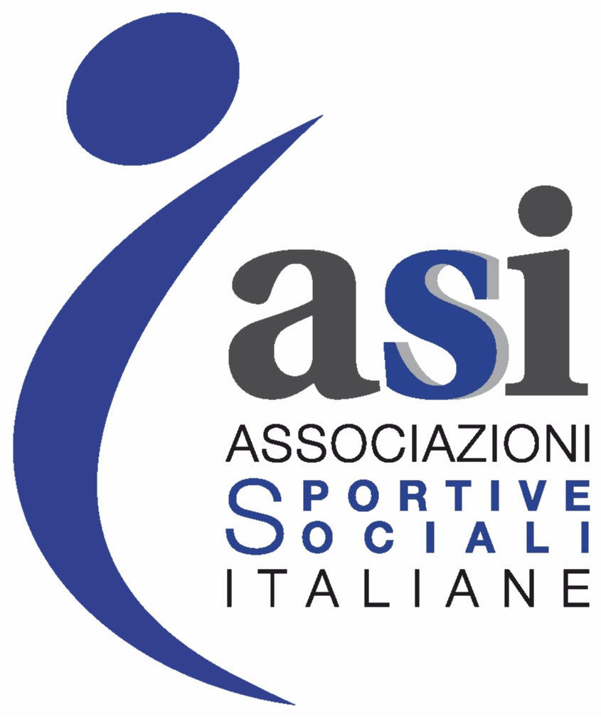






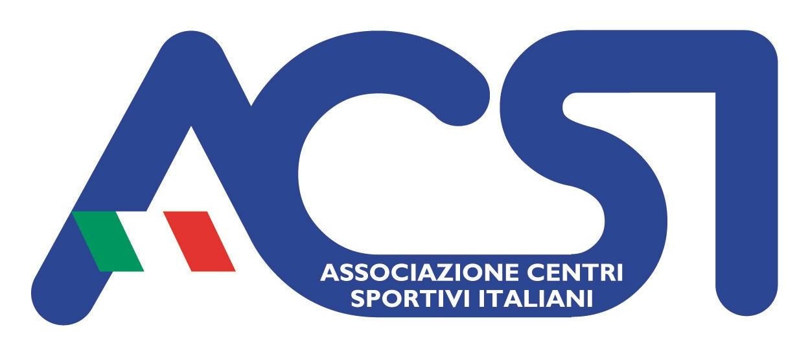

23° MEETING INTERNAZIONALE
BILIARDO SPORTIVO BOCCETTE A COPPIE
“ GRAND PREMIO di PORTOROSE”
30 – 31 MARZO e 1 – 2 APRILE 2017
La FIBIS – Sezione Boccette in collaborazione con la Astro Sport and Entertainment, Remisens Premium Hotel Metropol, Mareatour e con la partecipazione degli atleti, degli Enti di Promozione Sportiva convenzionati con la Fibis: ASI – CSEN – C.S.A.IN. – CSI – ACSI – UISP – AICS – ENDAS Organizza il 23° Meeting Internazionale di Biliardo Sportivo, Boccette a coppie denominato”Gran Premio di Portorose”
IMPORTANTE: Le manifestazioni sono aperte a tutti gli atleti italiani e stranieri appartenenti a federazioni sportive, Enti di promozione sportiva convenzionati con la Fibis e Associazioni diverse, italiane e straniere.
Le partite saranno ai punti 80 su biliardi internazionali e relativo regolamento di gioco come emanato dalla FIBIS.
Tutte le iscrizioni devono essere comunicate al signor Amorati Oriano, ai seguenti numeri: telefono e fax 0039 054 4423774 dalle 12.00 alle 16.00 – cellulare 0039 342 3679802dalle ore 14.00 alle ore 22.00 – mail: segreteria.com.prov.le@virgilio.it. Direttore di gara internazionale della manifestazione è il Sig. Tommasini Agostino.
Gli interessati dovranno provvedere , con un proprio incaricato ad informarsi degli orari di gioco ed al pagamento delle quote d’iscrizione.
La formazione delle coppie è libera purchè composta da giocatori tesserati nella stessa provincia oppure la coppia può essere formata da due giocatori praticanti attività agonistico sportiva nella stesso CSB anche se diverso dalla provincia di tesseramento. In tutti i casi la coppia non può essere formata da due Master.
Divisa di Gioco: maglia tipo Polo anche personalizzata di colore identico per la coppia, scarpe nere in pelle, pantaloni neri.
DATA DELLA MANIFESTAZIONE 30 - 31 MARZO e 1 – 2 APRILE 2017
SEDE DELLA MANIFESTAZIONE REMISENS PREMIUM HOTEL METROPOL
GRAND SALONE DELLE FESTE – PORTOROSE
QUOTA DI ISCRIZIONE EURO 50,00 a Coppia
CHIUSURA ISCRIZIONE 24 MARZO 2017
SORTEGGIO 25 MARZO 2017
PREMI: (128 coppie)
1a class. Trofeo e medaglia R.S. 1.600,00
2a class. Coppa, medaglia R.S. 1.000,00
3a/4a class. Coppa, medaglia R.S. 600,00 X 2
5a/8a class. Oggetto ricordo R.S. 400,00 X 4
9a/16a class. R.S. 300,00 X 8
BONUS DI MAGGIORAZIONE GIA’ INCLUSO NEL MONTEPREMI € 1.400,00.
Tutti i rimborsi spese saranno rapportati al numero dei partecipanti.
I PREMI VENGONO EROGATI DALLA FIBIS
ATTENZIONE BONUS:
Per la coppia vincente di Batteria che giocherà il giovedì, oltre il R.S. della batteria di € 300,00 verrà riconosciuto un bonus di € 100,00.
Per la coppia perdente la finale di batteria che giocherà giovedì verrà riconosciuto un bonus di € 100,00.
Per la coppia vincente di batteria che giocherà il venerdì, oltre al R.S. della batteria di € 300,00, verrà riconosciuto un bonus di € 50,00.
Per la coppia perdente la finale di batteria che giocherà venerdì verrà riconosciuto un bonus di € 50,00.
BONUS DI PARTECIPAZIONE € 1.500,00
PROGRAMMA DELLA MANIFESTAZIONE
GIOVEDI’ 30 Marzo 2017 ore 20.30 - Inaugurazione, inizio e prosecuzioni incontri
VENERDI’ 31 Marzo 2017 ore 16.30 - Prosecuzione incontri
ore 20.30 - Prosecuzione incontri
SABATO 01 Aprile 2017 ore 09.30 - Prosecuzione incontri
DOMENICA 02 Aprile 2017 ore 09.00 - Ripresa incontri, girone Finale Finalissima, Premiazione

